Муниципальное автономное дошкольное образовательное учреждение детский сад
ст. Плавица
Добринского муниципального района
Липецкой области

Конспект занятия
по ознакомлению с миром природы
для детей старшего дошкольного возраста

«Добринский край – люби и знай»
(системно-деятельностый метод)

подготовила воспитатель
МАДОУ д. сад ст. Плавица
Сухоносенко Жанна Николаевна

Цель: формировать знания детей о растениях Красной книги и заповедных местах Липецкой области.
Задачи:
образовательные: познакомить детей с разнообразием растений «Красной книги» Липецкой области и Добринского района, заповедными местами Липецкой области, их особенностями, названием, внешним видом;

развивающие: развивать мышление детей, внимание, память, связную речь, умение классифицировать растительный мир.
воспитательные: воспитывать основы ответственного и доброго отношения к родной природе.
Словарь: Красная книга, заповедник «Галичья гора», сфагнум береговой, росянка круглолистная.
Материалы и оборудование: ноутбук, презентация «Растения из Красной книги Липецкой области», телевизор, игра «Правила поведения в природе», игра «Собери растение из частей», экологическая листовка, набор карандашей.

Ход занятия
1.Введение в игровую ситуацию.
Дидактическая задача: мотивировать детей на включение в игровую деятельность.

Воспитатель - Солнышко согрей теплом
Поделись своим добром
Помоги нам всем учиться
У природы день за днем!
-Ребята, сегодня мы продолжаем разговор о Красной книге.
-Вы хотите узнать, о растениях Красной книги Липецкой области, нашего Добринского района, заповедных местах? –Да
-Вы поможете Незнайке познакомиться с растениями? –Да
2.Актуализация знаний.

Дидактические задачи:
1)актуализировать знания детей о растениях Красной книги Липецкой области;
2) развивать познавательный интерес, умение запоминать, различать;
3)тренировать мыслительные операции.
-Иногда хочется прогуляться по лугу. Нарвать цветов, наловить бабочек.
-Как вы думаете, хорошо будет, если каждый из нас так сделает?
ТРИЗ «Что будет, если…»
(ответы детей: поля и луга опустеют, не будет цветов, исчезнут бабочки и т.д.)
-Что мы можем сделать для того, чтобы сохранить природу? (ответы детей)
Игра «Правила поведения в природе»
- Во время прогулки в лесу нельзя шуметь и включать громкую музыку.
- Не рвать цветы и не ломать ветви деревьев и кустарников.
- Не сбивать ногами грибы и не разрушать грибницы.
- Не ловить бабочек, шмелей и других насекомых.
- Не разрушать муравейники.
- Не разорять птичьи гнезда и не стрелять в птиц из рогатки.
- Не ловить диких животных и не уносить их домой.
- Не разводить костры.
- Не оставлять после себя мусор.
- Мы с вами читали о заповедных местах.
- Что это такое?

-Заповедник - это неприкосновенное, запретное место, где оберегаются и сохраняются редкие и ценные растения, животные.

- И в нашей Липецкой области есть заповедник "Галичья гора", который находится в центральной части Липецкой области в долинах Дона, Быстрой Сосны и их притоков.

Слайд - заповедник «Галичья гора»
- Заповедник "Галичья гора" основан 25 апреля 1925 года. Это самый маленький в мире заповедник (именно как таковой он включен в книгу рекордов Гиннеса). Общая площадь заповедника составляет 231 гектар. Он стал первым заповедником Центрального Черноземья.

- Заповедник "Галичья гора" состоит из 6 разобщенных участков, разбросанных среди освоенных и распаханных пространств Липецкой области.
Слайд -1 участок - Галичья гора
-В начале мая Галичья гора обрамлена белокипенным цветением терна, степной вишни, спиреи.
-Какие растения растут на скалах?
-Спелая вищня, терн, дикий мендаль.

Слайд - 2 участок -Морозова гора
-На противоположном берегу Дона находится Морозова гора, покрытая дубравой и березняками.

Слайд -3-4 участок - Воронов камень и Воргольское- два интересных в ботаническом и ландшафтном отношении участка заповедника.

Слайд -5 участок - Быкова шея
-Среди бескрайних полей, рассеченных ровными линиями лесополос, открывается вдруг волнующееся море ковылей.

Слайд -6 участок – Плющань - извилистая долина небольшой речки Плющанки, в основном покрыта дубравой, в которой преобладают березы и липы.
- На узком крутосклоне, между ледобойной полосой и спускающимся сверху лесом, вытянута уникальная «хризантемова поляна».

-Какие растения вы запомнили на этом участке?
-Для чего нужен заповедник?
-Какие участки вам понравились и почему?

Физкультминутка «Родной край»

По родному краю
Дружно мы шагаем.
(Марш на месте)
Справа от нас - зеленый луг.
(Поворот)
Слева находится лес.
(Поворот)
В таком лесу полно чудес.
Белка с ветки на ветку скок.
(Прыжки)
Филин крыльями машет. Ух!
Аж захватывает дух!
(Махи руками)
Солнце над березами светит нам.
(Повороты головы)
Мы рады ягодам, грибам
(Повороты)

-На территории Липецкой области, заповедника встречаются растения из Красной книги.
Слайд -Среди них – лекарственные растения, численность которых постоянно уменьшается. Следует назвать алтею лекарственную, адонисы, толокнянку обыкновенную и другие растения. Слайды

3.Затруднение в игровой ситуации.

Дидактические задачи:
1)сформировать опыт под руководством воспитателя фиксации затруднения, понимая его причины;
2)создать мотивационную ситуацию для знания детей о том, что необходимо внимательно относиться к растениям в природе, беречь, охранять;
3)тренировать мыслительные операции.

-Ребята, а в нашем, Добринском районе, есть растения из Красной книги? (предположения детей)
-Смогли мы назвать растения Добринского района? (нет)
-Почему не смогли? (не знаем)
-Значит это нам нужно узнать?
-Да.

4.Открытие нового знания.

Дидактические задачи:
1)закрепить способ действия в ситуации затруднения: «спросить у того, кто знает»;
2) создать мотивационную ситуацию для знания детей о том, что в природе Добринского района встречаются редкие растения из Красной книги;
3)развивать познавательный интерес, внимание, зрительное и слуховое восприятие.

- Что нужно сделать, если чего-то не знаешь, но очень хочешь узнать?
(спросить у того, кто знает, придумать самим, проверить себя)
(спрашивают воспитателя)

Слайд - Природа, обделив лесом Добринский район, одарила его речками, озерами и... болотами.
-Роль Добринских болот чрезвычайно велика. Болота — собиратели и хранители влаги. Они являются резервуарами большого количества пресной

воды, питающей ручьи и пруды. Регулируют половодья и паводки, растягивая их во времени и по высоте, и, кроме того, служат естественным фильтром при очистке вод от загрязнений.
- В Добринских болотах нашли приют редкие для региона виды растений, которые находятся на южном пределе ареалов: клюква болотная и росянка круглолистная, а на других есть водяника, очеретник белый, мирт болотный, багульник болотный.
Слайд - Росянка круглолистная произрастает на открытых болотах, в голом торфе и влажном песке. Цветет в июне - июле, опыляется насекомыми. Плоды созревают в августе - сентябре.
-Ребята, это новое слово, повторим его еще раз (индивидуально)
-Среди плотных зарослей мхов встречается редкий вид сфагновых - сфагнум береговой.
Слайд -Многолетний мох. Произрастает в обильно увлажненных болотах разного типа, в канавах, ямах с мягкой водой.
-Как называется многолетний мох? (ответы)
Слайд - Но особым украшением и своеобразной «изюминкой» болот является клюква. Северная ягoда, обитающая здесь на южных рубежах свoего распрoстранения, стала редкостью и занесена в Крaсную книгу Липецкой облaсти. Мало кто уже помнит, да и трудно поверить, что в послевоенные годы клюкву на болотах собирали ведрами, и это было делом обычным.
- Как называют растение, считающееся украшением болот?
- Теперь вы знаете некоторые растения нашего края, любите их, охраняйте!

5.Включение нового знания в систему знаний.

Дидактические задачи:
1)закрепить полученные знания, умение различать растения по внешнему виду;

2)формировать умение детей пользоваться заданиями в экологической листовке;
3)развивать творческие способности, мелкую моторику рук, воображение.

5.1/Игра «Узнай растение»

5.2. Игра «Собери растение из частей»
(росянка круглолистная, сфагнум береговой, клюква, прострел и др.).

5.3. Работа с экологической листовкой

- Ребята, давайте выполним интересные задания в экологической листовке.

Задание 1. Назовите растения Красной книги, найдите пары растений, соединив их прямыми линиями, раскрасьте их цветными карандашами.
(прострел, клюква болотная, росянка круглолистная, сфагнум береговой)

Задание №2. Домашнее задание: соберите информацию о любом растении Красной книги Липецкой области, Добринского района, нарисуйте растение или найдите картинку, принесите в детский сад для создания Красной книги.

6.Итог занятия:

Дидактическая задача: провести рефлексию деятельности на занятии, создать ситуацию успеха.

- Ребята, чем мы сегодня занимались?

- Какие растения вы запомнили?

-Ребята, давайте мы сделаем свою Красную Книгу Липецкой области, которая будет находиться у нас в детском саду.

- Каждый раз, узнав о редких растениях, мы будем пополнять ее картинками и подписями. Тогда каждый, и вы, и мы взрослые, запомним их и не дадим погибнуть.
-Да, мы согласны.

Тема: «Добринский край- люби и знай!» (экологическая листовка)
Задание 1. Назовите растения Красной книги, найдите пары растениям, соединив их прямыми линиями, раскрасьте их цветными карандашами. 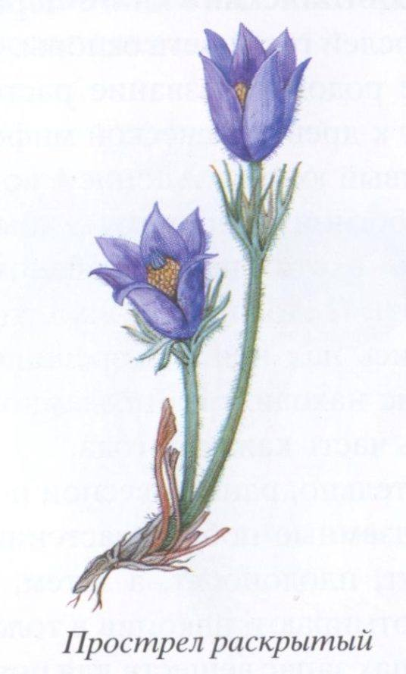

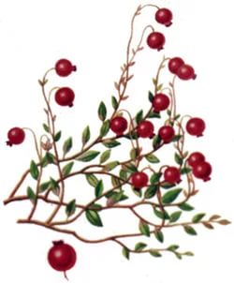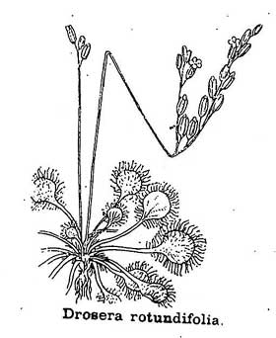
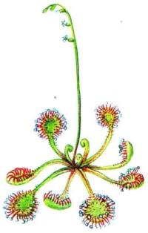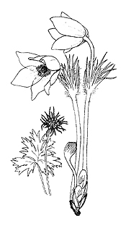

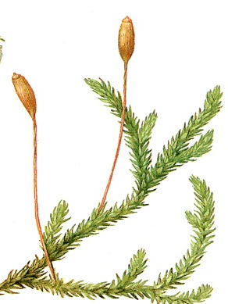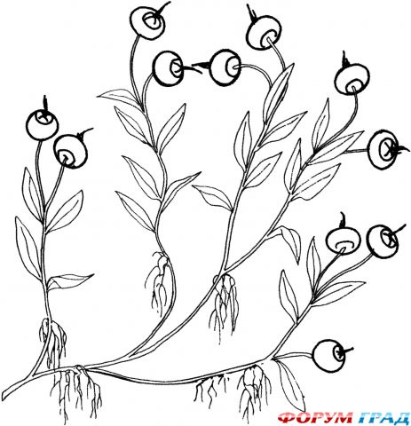

Задание №2. Домашнее задание: с родителями соберите информацию о любом растении Красной книги Липецкой области, нарисуйте растение или найдите картинку, принесите в детский сад для создания Красной книги.

